Géo 11 : Comment se repérer sur la Terre ?

- Les représentations de la Terre

La Terre est ronde : elle a une forme sphérique. On peut distinguer des océans et des continents à la surface de celle-ci. La Terre est surnommée « la planète bleue » car elle est recouverte principalement par des océans et des mers.

On peut représenter la Terre de différentes manières :
- La photographie satellite

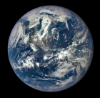
La photographie satellite est une photographie prise depuis l'espace par un satellite. On peut y voir l’apparence réelle de la Terre mais il n'est possible d'en voir qu'une partie à la fois.

- Le globe terrestre
Le globe terrestre une maquette de la Terre qui respecte les formes des continents. On ne peut les voir d’un seul coup d’œil.
Il y a plus de 500 ans, les bateaux de Magellan sont partis du Portugal et ont navigués vers l’Ouest. Au bout de 3 ans, ils sont revenus à leur point de départ. Essaie de comprendre ce phénomène.
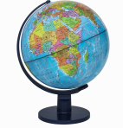

- Le planisphère
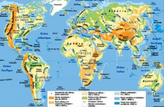
Le planisphère est une représentation à plat de la Terre. On peut la voir entièrement mais les continents sont déformés. Le planisphère que nous utilisons le plus souvent est celui de Mercator.

- Comment se repérer sur Terre ?

Pour se repérer sur la Terre, nous utilisons des points de repère et des lignes imaginaires tracées sur les globes et les cartes :
- Les points cardinaux

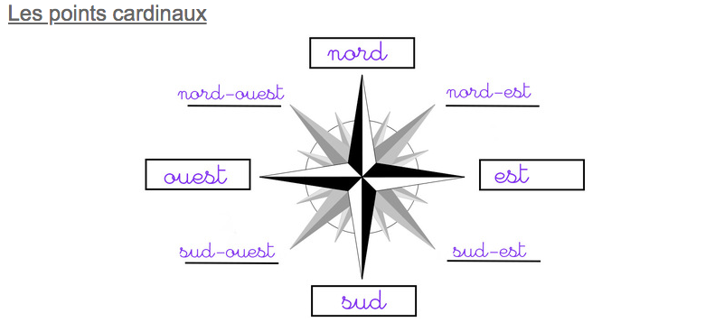

- Points de repères et lignes imaginaires

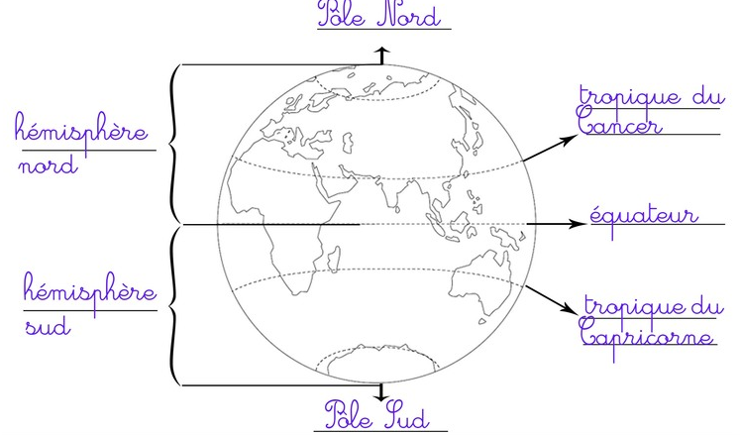

- Parallèles et méridiens

Pour se déplacer sur la Terre, les géographes, les scientifiques, les voyageurs ont besoin de se repérer précisément sur la Terre.
Les parallèles
L’équateur est un axe qui partage la Terre en deux parties égales appelées hémisphères.
Il forme un cercle autour du globe.
En traçant des lignes parallèles à l’équateur, on obtient des parallèles.
Chaque parallèle forme un cercle autour du globe. Les parallèles donnent la latitude c'est-à-dire la distance par rapport à l’équateur. L’équateur est le degré zéro de latitude. Les parallèles sont numérotés de 0° à 90° vers le Nord et de 0° à 90° vers le Sud.
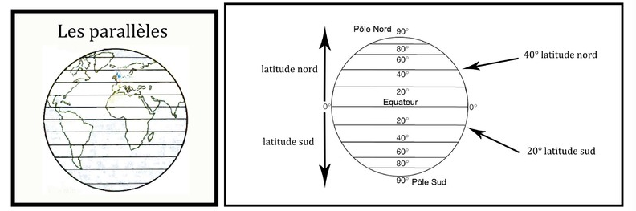
Les méridiens
La Terre tourne autour d’un axe légèrement incliné qui passe par les pôles.
Les méridiens sont des demi-cercles qui joignent les deux pôles de la Terre.
Ils donnent la longitude. On a choisi pour méridien de référence (indiquant le degré zéro) le méridien de Greenwich tout près de Londres, au Royaume-Uni. Les méridiens sont numérotés de 0° à 180° vers l’Est et de 0° à 180° vers l’Ouest.
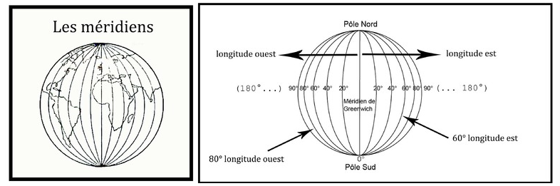
Quand on croise les parallèles et les méridiens on obtient un quadrillage qui permet de se repérer : La Terre ainsi quadrillée, on peut y situer tout point en donnant sa latitude (Nord ou Sud) et sa longitude (Ouest ou Est).

